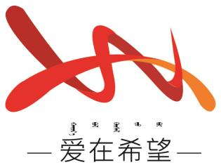
通辽经济技术开发区
新城街道希望新城社区工作简报

主办：希望新城社区党委 2026年3月30日
守护家庭健康 规划幸福未来
为铸牢中华民族共同体意识，切实提升辖区居民家庭健康素养，帮助居民树立科学的健康理念，合理规划家庭幸福生活，2026年3月30日，希望新城社区联合华泰保险共同组织开展“守护家庭健康 规划幸福未来”科普活动。
活动现场，华泰保险的工作人员结合居民生活实际，发挥自身专业优势，通过通俗易懂的语言、真实案例讲解，向参与居民普及家庭健康知识，重点讲解了日常膳食搭配、常见慢病预防、家庭急救技巧等实用内容，结合华泰“三级健康防御体系”相关理念，引导居民养成良好的生活习惯，树立主动健康管理意识。同时，工作人员围绕“幸福未来规划”，为居民分享家庭关系经营、子女成长引导、家庭保障与理财基础等相关建议，结合华泰保险的服务特色，现场解答居民关于健康保障、家庭理财等各类疑问。
此次科普活动内容贴近居民生活、实用性强，有效提升了居民的家庭健康意识和幸福规划能力，得到了辖区居民的一致好评。下一步，希望新城社区将持续深化与华泰保险的联动共建，聚焦居民需求，开展更多形式多样、内容丰富的科普活动，整合双方资源实现双向赋能，切实为居民办实事、解难题，不断提升居民的幸福感、获得感和安全感，助力打造健康、幸福、和谐的社区。
希望新城社区
2026年3月30日
影像资料：
